http://CRAN.R-project.org

source("...\.R")加载.R文件

手动安装：

下载package.zip文件

打开R的菜单栏->Packages->“Install package from local zip file…”

选择package.zip文件

自动安装：

在R的控制台,输入

install.packages("gridExtra") # 安装 gridExtra

bioconductor安装(联网)

source("https://bioconductor.org/biocLite.R")或

source(url("http://www.math.mcmaster.ca/bolker/R/misc/undebug_all.R"))

biocLite("PROcess")

browseVignettes("PROcess") #

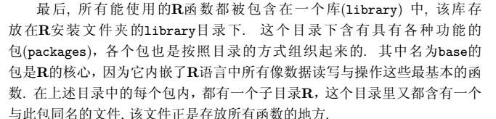

help.start()帮助主界面

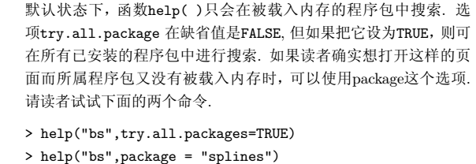

help.search("char")

列出所有在帮助页面含有字符"char"的函数

find("fun")

得到名为“fun”函数所在的程序包

args("fun")

得到名为“fun”函数的自变量列表

head()显示前面的几个数值

对象的类型和长度可以分别通过mode()和length()得到。

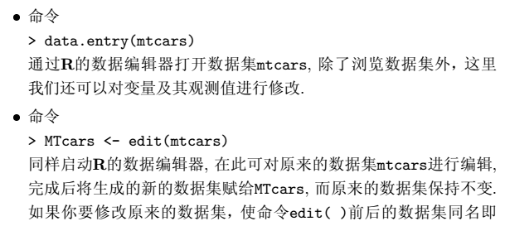

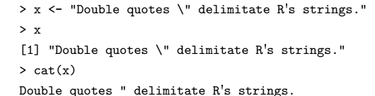

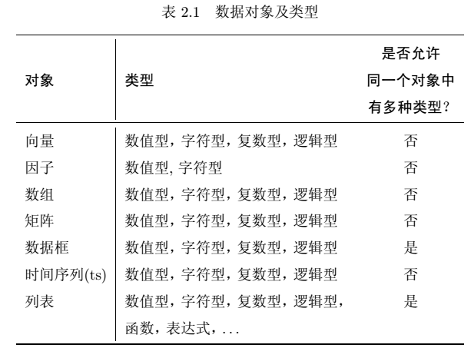

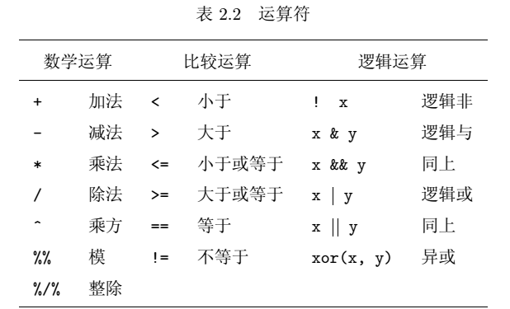

ls()显示所有在内存中的对象

ls.str()将会显示内存中所有对象的详细信息：

class(x)

read.csv("D:/R/R-3.4.0/library/PROcess/Test/1.csv")

Rstudion能打开很大的数组

args()#观测函数参数的名字和默认值

rm()删除

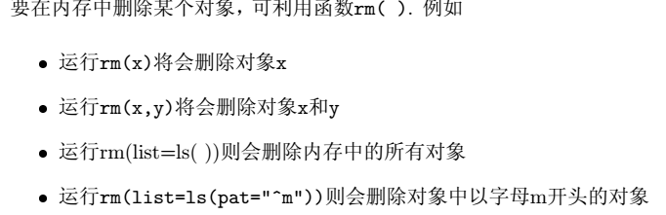

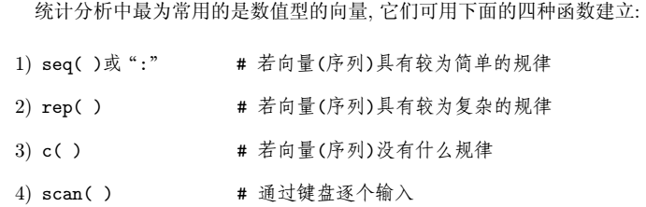

seq(10)等价于seq(1,10,length=10)等价于seq(1,10,by=1) 等价于 1:10



字符串向量的建立

字符串在输入时可以使用单引号或双引号。

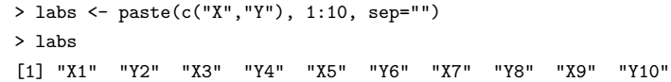

因子型向量的建立

因子利用factor()创建

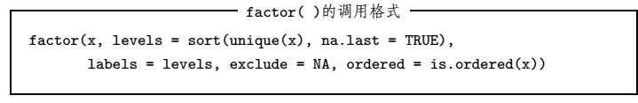 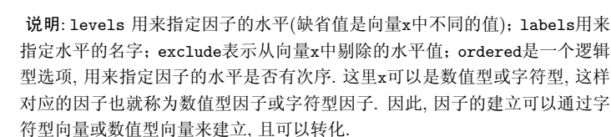

 

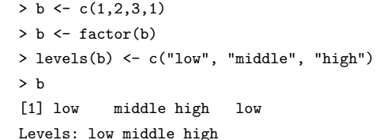

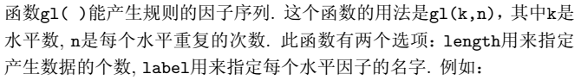

数值型向量的运算

同一个表达式的向量并不需要具有相同的长度，如果他们的长度不同，表达式的结果是一个与表达式中最长向量有相同长度的向量（循环法则）。

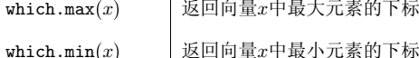

rev(x) 取向量的逆序

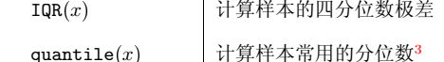

outer(x,y) 计算x与y的外积

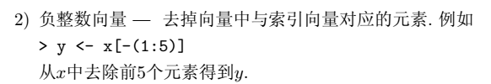

数组

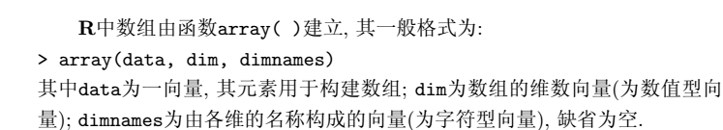



全局对象在函数之内可被访问，但是不会改变(除非使用<<-算子）

y[c(2)] == y[,1]

ncol(x) ; nrow(x)#获取x的行列数

x <- c(1,2,3)

mdat <- matrix(c(1,2,3, 11,12,13), nrow = 2, ncol = 3

转置函数t()

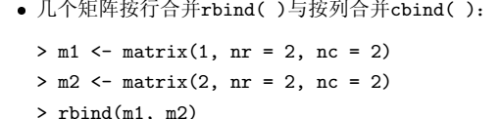

矩阵的逐元乘积*

矩阵的代数乘积%*%

函数化编程

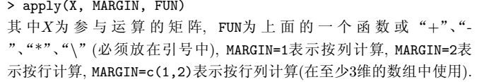



数据框data.frame

列表示变量，行表示观测，显示数据框时左侧会显示观测值的序号

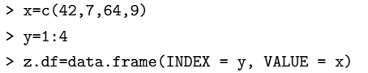



attach(Puromycin) #挂接数据集使之激活

成对数据散点图

pairs(Puromycin,panel=panel.smooth)



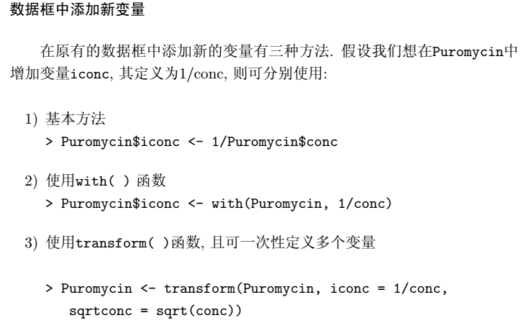

列表list()



时间序列的建立ts()

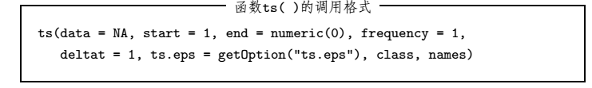

不能把绘图函数的结果赋给一个对象

R编程



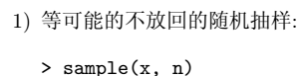

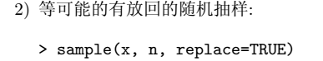



3.概率与分布

choose(n,m).

3.3.1 离散分布的分布律

伯努利分布 binom(1,p)

二项分布 binom(n,p)

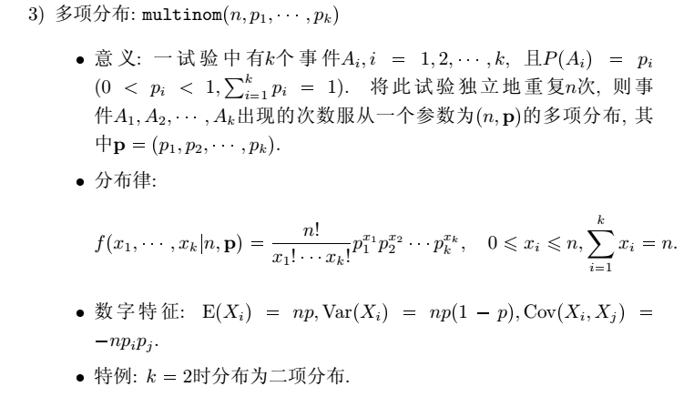

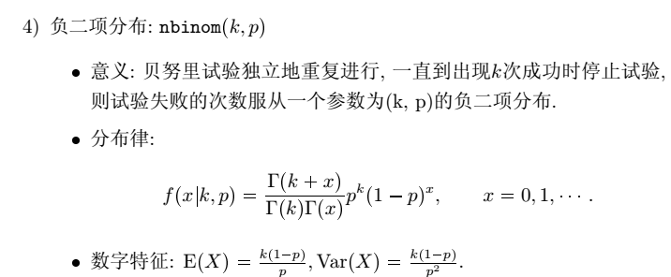

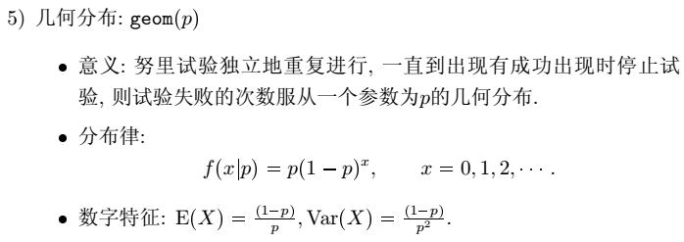

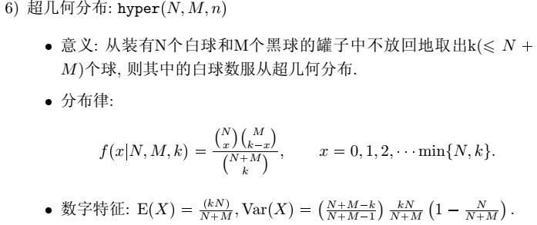

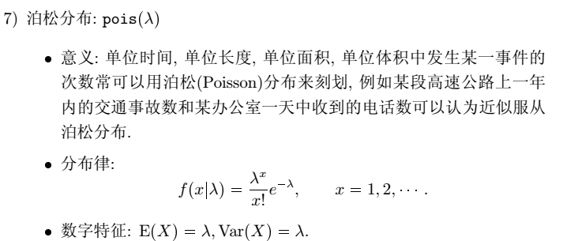

3.3.2 连续分布的密度函数

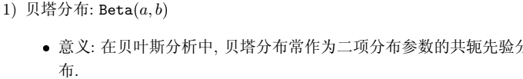

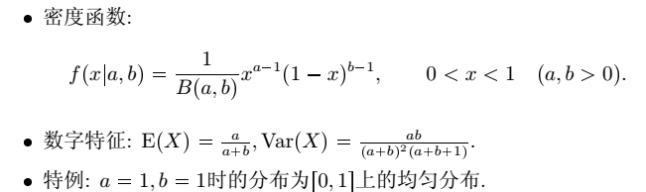

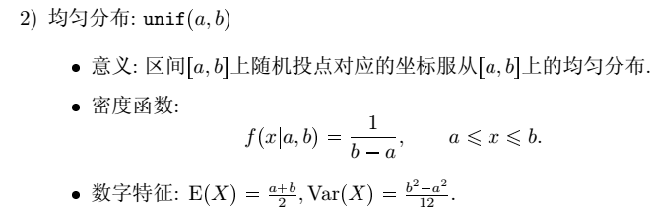

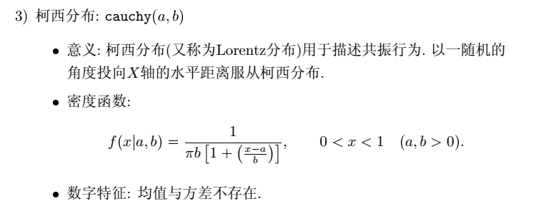

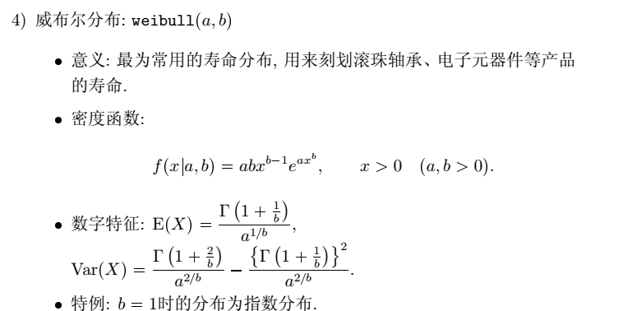

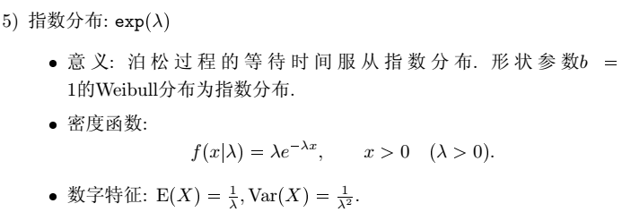

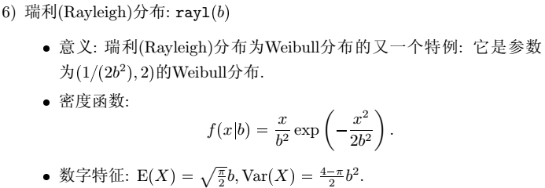

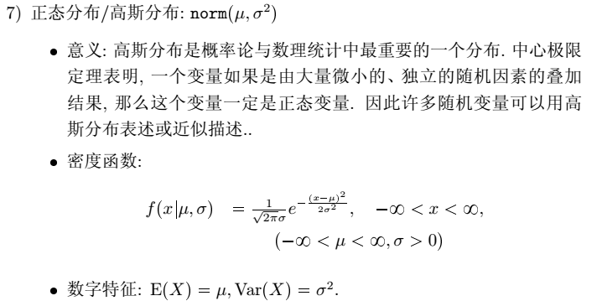

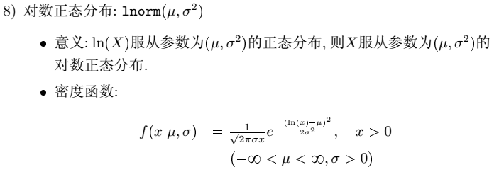



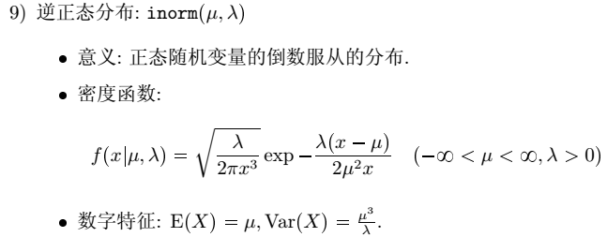

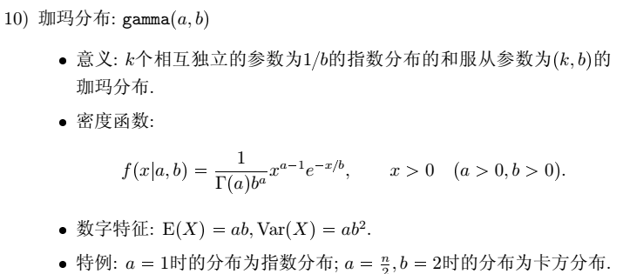

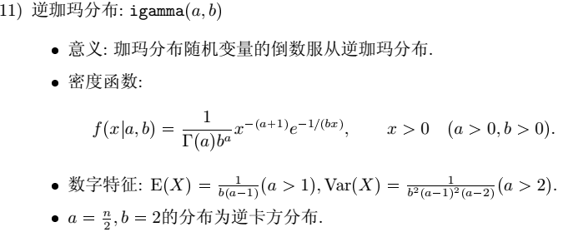

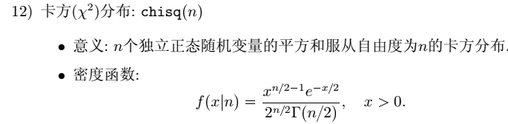



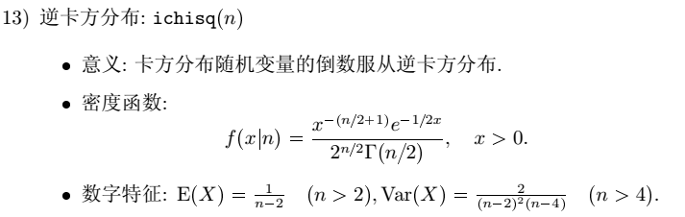

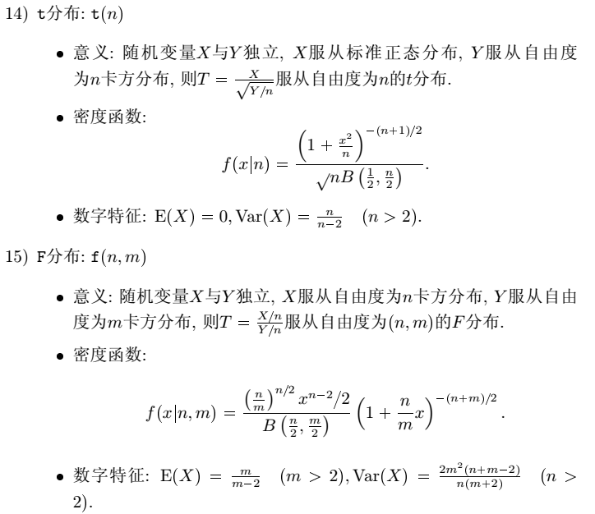

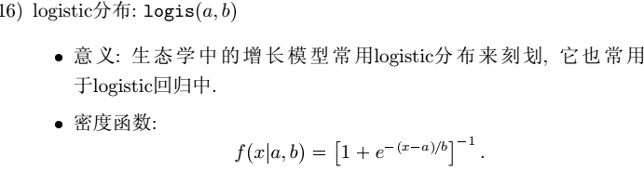



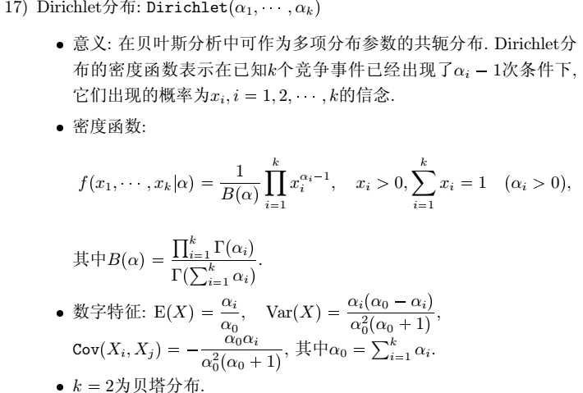

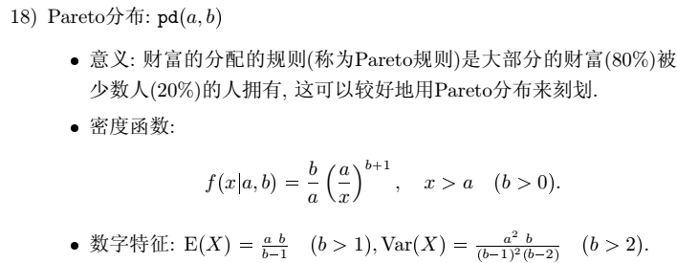

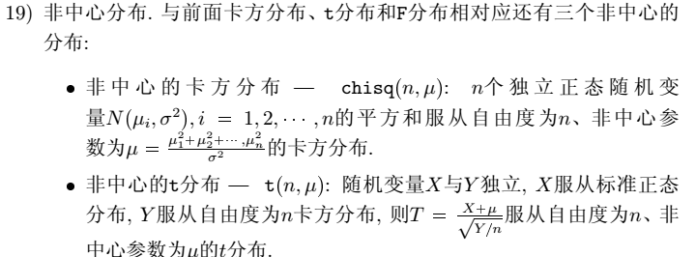

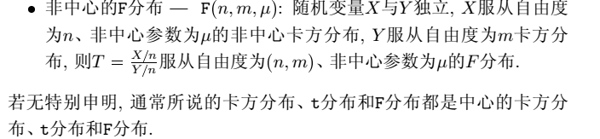

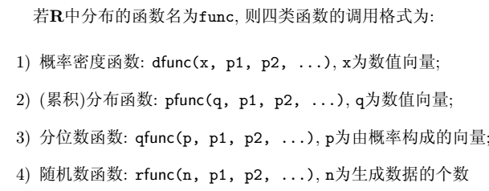

**3.5 应用：中心极限定理**

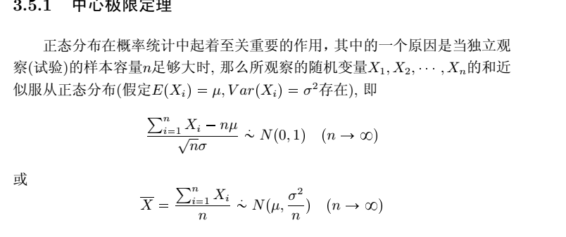

调试时，n是下一行命令

c是运行到下一断点

每一个对象都有属性：元信息描述对象的特性。属性能通过attributes()函数罗列出来并通过attr()进行设置。

unclass(iris)打印数据框

for(i in 1:5)

{

print(i)

}

ifelse(test,yes,no)

ls()查看当前空间对象

debug(fun)标记函数进行调试

undebug(fun)取消标记函数进行调试

browser():n或enter，单步调试。c执行到下一断点。Q是停止调试

出现错误后立即执行traceback()函数，将会列出导致错误的调用函数序列。最后一个调用就是产生错误的原因。

if(x<0) browser()#当x小于0 ，进行调试状态

options(error=traceback)#错误发生就会打印条用的堆栈(函数调用导致出错的序列)

options(error= recover)#也会在出现错误时打印调用的堆栈。除此之外， 它还会提示你选择列表中的一个函数，

然后在相应的环境中调用browser()函数，输入c会返回列表，输入0则退出到R提示

unlist(x, recursive = TRUE, use.names = TRUE) #recurive ，logical,是否应用于x中的list

cut(x, breaks, labels = NULL,

include.lowest = FALSE, right = TRUE, dig.lab = 3,

ordered_result = FALSE, ...) #如果breaks是一个数值，如breaks=10,则把x分成10段，

table(cut(Z, breaks = -6:6)) #一张根据排序后的breaks把Z分布的表

rep(1,5)#c(1,1,1,1,1)

require(stats)#载入stats

lapply(x, mean) #median and quartiles for each list element

seq(1, 9, by = 2) #c(1,3,5,7,9)

fivenum(x) #Returns Tukey's five number summary (minimum, lower-hinge, median, upper-hinge, maximum) for the input data.

lapply() #lapply returns a list of the same length as X, each element of which is the result of applying

FUN to the corresponding element of X.

as.numeric(g)#将g转换成numeric

split(y, bc) ,y是numeric,bc是factor,length(y)==length(bc),按bc各level个数分配y。

quantile(x <- rnorm(1001)) 0%,25,50,75, 100%分位点值

match(1:10,5:20,nomatch = 0)#返回一个向量，这个向量记录的是第一个向量在第二个向量中的位置。

match.arg(c("gauss", "rect", "ep"),

c("gaussian", "epanechnikov", "rectangular", "triangular"),

several.ok = TRUE) #部分匹配

Rd是R的一种文档格式。base R和大部分R包的帮助文档都是用的.Rd格式写的。

For a complete list of functions, use library(help=="base")

.html(超文本标记语言)可直接打开

v[-1,]把v的第一行元素删除

rm()删除变量

cbind（a ,b）合并a与b %[a;b]

c(a,b),合并a与b，%[a,b]

par(mfcol=c(2,3)) 在一个面板画2x3张图

convolve()默认是循环卷积，且循环卷积与线性卷积结果不一致，且线性卷积有matlab.python计算方法不太一样(其中一个数组需逆序)

which()类似于python里的np.where

list属性比较多，比较灵活

as.list()转化为List as.numeric()转化为向量，as.array()转为为数组

as.matrix()转化为matrix且可以在变量框查看数组信息

next类似于continue

4.1常用分布的概率函数图

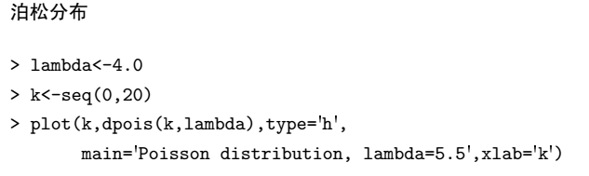

正态分布图



4.2 直方图与密度函数的估计

4.2.1直方图 hist()

4.2.2 核密度估计 density()

stem 茎叶图

boxplot 箱线图